Національний технічний університет України

«Київський політехнічний інститут ім. Ігоря Сікорського»

Кафедра автоматизації проектування енергетичних процесів і систем

ЗВІТ   
про виконання лабораторної роботи №1  
з дисципліни «Високопродуктивні розподілені обчислювальні системи»

Виконав:

студент групи ТМ-01мп

Каліка Б.М.

Перевірив:

викл. Свістунов С.Я.

__________________________

2020

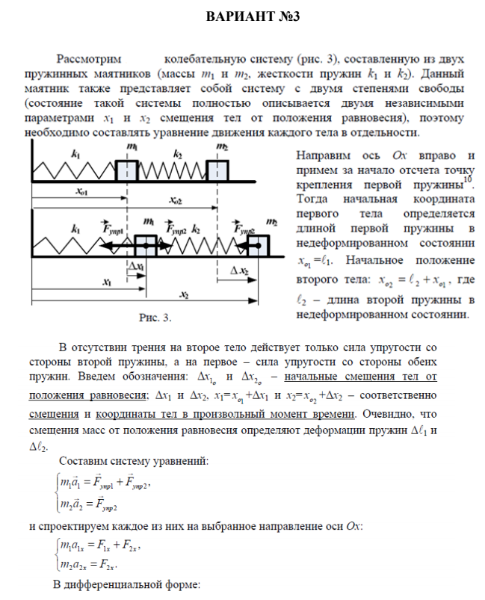

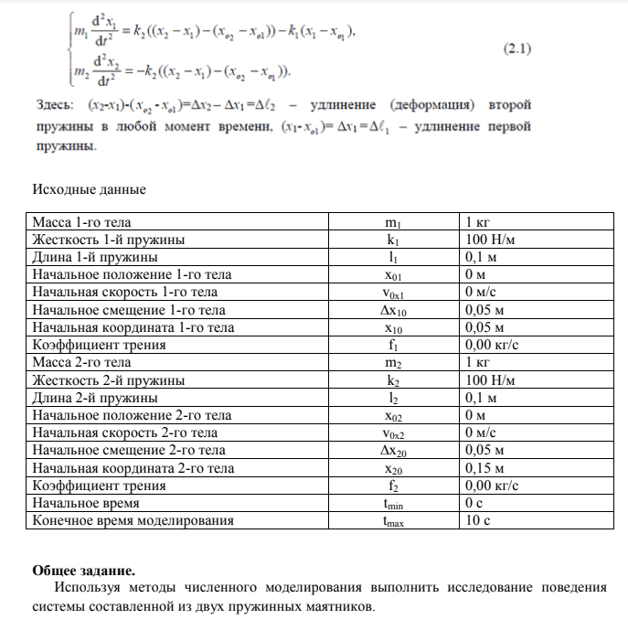

Метод обчислення знаходження розв’язку диференціального рівняння – методом Ейлера.

Для запуску обчислень необхідно скопіювати на кластер код.

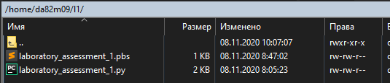

Далі створити bash скрипт і запустити його за допомогою команди **qsub -q bitpedu start.sh**:

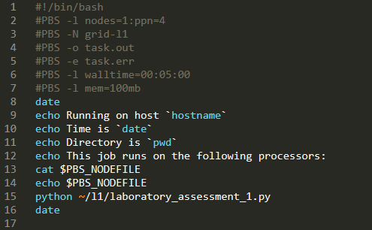

Приклад виконання скрипту:

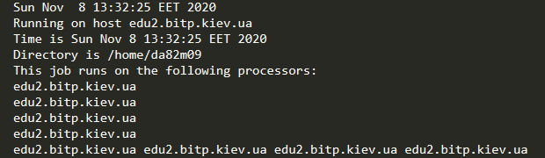

Графіки

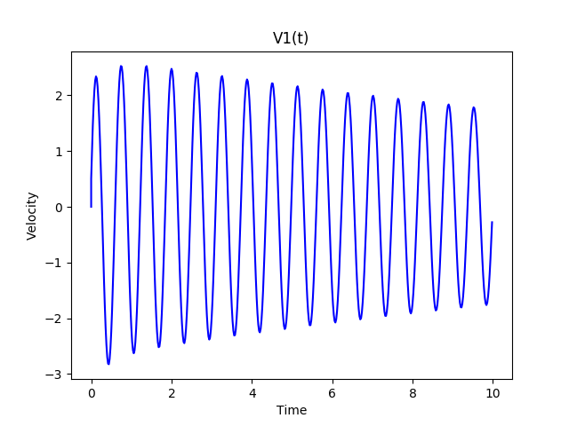

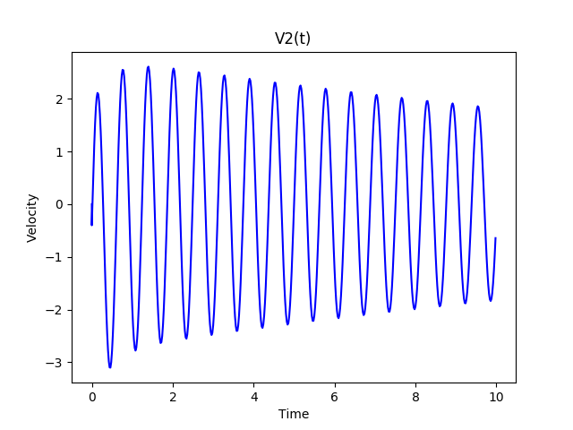

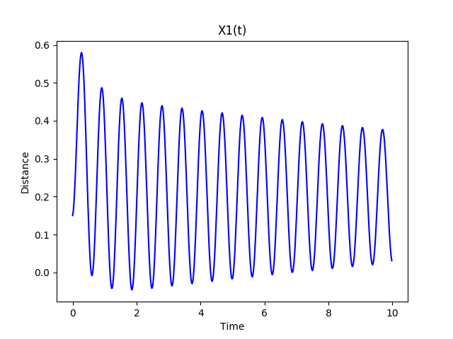

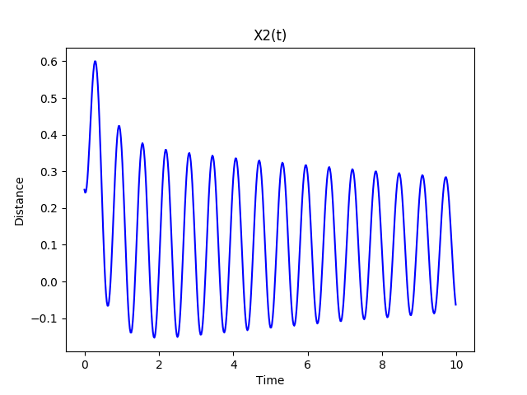

Код програми:

#!/usr/bin/env python  
  
m1 = 1.0  
k1 = 100.0  
l1 = 0.1  
v0x1 = 0.0  
dx10 = 0.05  
x10 = 0.05  
f1 = 0.0  
m2 = 1.0  
k2 = 100.0  
l2 = 0.1  
v0x2 = 0.0  
dx20 = 0.05  
x20 = 0.15  
f2 = 0.0  
t_min = 0.0  
t_max = 10.0  
n = 500  
  
  
def speed_1(x1, x2, x02, x01):  
 return (k2 / m1)*((x2 - x1) - (x02 - x01)) - (k1 / m1)*(x1 - x01)  
  
  
def speed_2(x1, x2, x02, x01):  
 return -(k2 / m2)*((x2 - x1) - (x02 - x01))  
  
  
def euler():  
 h_iter = (t_max - t_min) / n  
 h = 0  
  
 vt = [0] * (n + 1)  
 v1 = [0] * (n + 1)  
 v2 = [0] * (n + 1)  
 x1 = [0] * (n + 1)  
 x2 = [0] * (n + 1)  
  
 x01 = l1  
 x02 = l2 + x01  
  
 x1[0] = x01 + dx10  
 x2[0] = x02 + dx20  
  
 v1[0] = 0.0  
 v2[0] = 0.0  
 vt[0] = 0  
  
 print('| v1 | v2 | x1 | x2 | Time |')  
 print('------------------------------------------------------------')  
  
 for i in range(n):  
 v1[i + 1] = v1[i] + h_iter * speed_1(x1[i], x2[i], x01, x02)  
 v2[i + 1] = v1[i] + h_iter * speed_2(x1[i], x2[i], x01, x02)  
 x1[i + 1] = x1[i] + h_iter * v1[i]  
 x2[i + 1] = x2[i] + h_iter * v2[i]  
 print("| %.8f | %.8f | %.8f | %.8f | %.2f |" % (v1[i+1], v2[i+1], x1[i+1], x2[i+1], h))  
 vt[i + 1] = h  
 h += h_iter  
  
  
euler()